
久留倍官衙遺跡公園
ボランティア
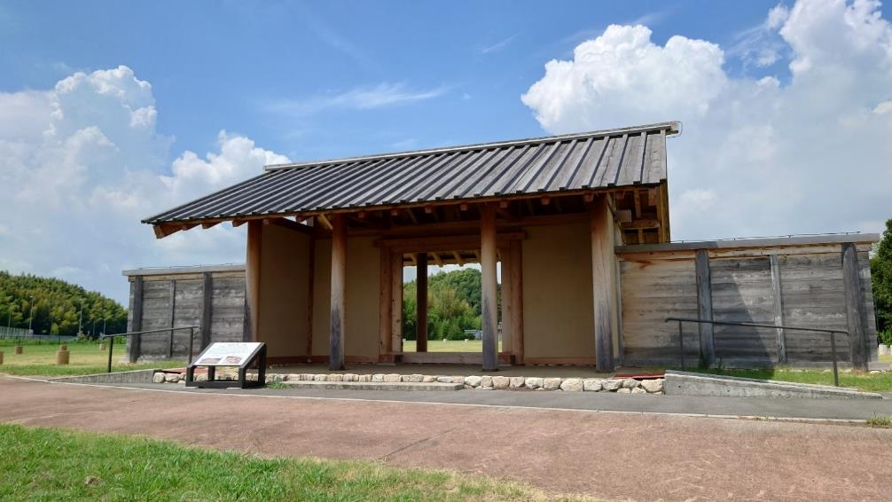

募集‼

久留倍官衙遺跡公園は、令和７年度にグランドオープンから５周年を迎えます。
そこで、令和７年４月から来園者に遺跡の魅力を伝えたり、公園の日常管理のサポートをしていただけるボランティアの仲間を募集します。
歴史に興味・関心があり、人と接することが好きな方を歓迎します！
★裏面の応募用紙に必要事項を記入の上、ご応募をお願いします★

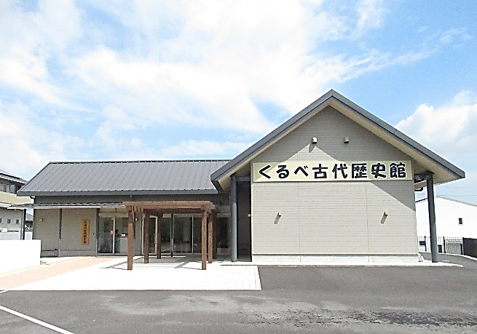


くるべかんがいせき 検索👈
募集要項や久留倍官衙遺跡については、
ホームページをご参照ください。
こちらからも
ご参照いただけます⇒

四日市市シティプロモーション部 文化課
久留倍官衙遺跡公園ボランティア 応募用紙

※印は必須です。募集要項を確認の上、記入してください。 令和 ６年 月 日
※ ふりがな
- 名前
- 住所 | 〒
- 電話番号 | （ ）
- 電話番号 | FAX なし ・ あり⇒ （ ）
（携帯電話） | － －
E‐mailアドレス | ＠  （パソコンがない場合は携帯メールでも構いません）
※ 年齢 | 歳
- 活動可能日 | （例：毎週金曜日活動可能、活動可能日は未定だが午前活動可、などと記入してください。ただし、  月・火曜日は休館日（祝日除く）です。）
- 交通手段
（予定）
- 応募動機
この個人情報は厳重に管理し、久留倍官衙遺跡公園ボランティア以外の目的では使用いたしません。

四日市市シティプロモーション部 文化課 くるべ古代歴史館
「久留倍官衙遺跡公園ボランティア募集」 宛
TEL 059-365-2277 FAX 059-365-2288
E‐mail：kurube@city.yokkaichi.mie.jp

★☆ 久留倍官衙遺跡公園ボランティア 募集要項 ☆★
１．活動の内容は？
（１）個人および団体（学校園・一般）来館者への案内（解説）
久留倍官衙遺跡ガイダンス施設・くるべ古代歴史館の展示及び、くるべ古代歴史公園を中心とした案内となります。
※案内人として、来館・来園者とコミュニケーションを取りながら案内していただきます。
（２）学校教育活動、体験学習やイベントでのサポート
（３）日常管理（簡易な清掃・公園北地区植栽の世話など）のサポート
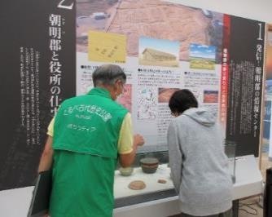
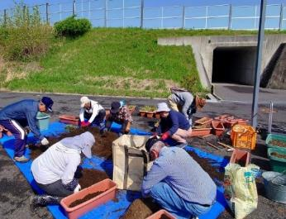

公園内での植栽管理
館内での解説案内
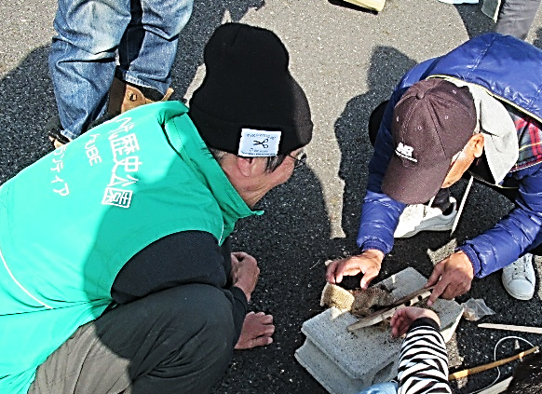
２．活動日や活動時間は？
（１）活動日は、土日を中心に、くるべ古代歴史館の開館日
（水～日曜日）のうち都合がつく日です。
※月・火曜日が休館日（祝日除く）です。
（２）活動時間は、開館時間（9：00～17：00）の間で、
次に示す２通りが基本となります。
①午前（9：00～13：00） ②午後（13：00～17：00）
※団体見学及びイベント等の場合は、この時間帯でない
こともあります。
↑火おこし体験
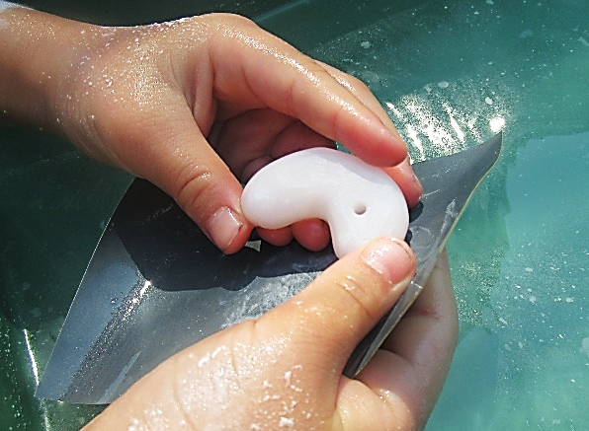
３．登録はどうすればできるの？
所定の研修（全６回）を受講していただき登録となります。

４．募集人数は何人？
若干名。

５．応募の方法は？
↑勾玉づくり
応募用紙に必要事項を記入の上、くるべ古代歴史館までメール・FAX・郵送にて提出してください。

応募期間 ： 令和６年１０月２３日（水）～１２月６日（金）《必着》です！
６．応募できる人はどんな人？
次の要件を満たし、無償（交通費の支給はありません）でご協力いただける方です。
（１）令和７年４月２日現在18歳以上の方
（２）遺跡公園の保護・活用に関心と意欲があり、人と接することが好きな方
（３）遺跡公園利用のマナー・ルールを守っていただける方 （４）所定の研修（全６回）を受けていただける方
（５）月に３回以上活動に参加できる方 （６）遺跡公園への来園に交通手段など不都合がない方

７．ボランティア活動開始までの流れは？
①12月６日(木)までに応募用紙を提出し応募する。
②所定の研修（全６回）を受講する。
③ボランティアとして登録（ボランティア証の交付式を予定）する。
④活動日を決め、活動を開始する。（令和７年４月から）

８．研修はどのようなものなの？
【研修予定】
№ | 予定日 | 内容 | № | 予定日 | 内容
第１回 | １月11日（土） | オリエンテーション | 第４回 | ２月22日（土） | 基礎研修③
第２回 | １月25日（土） | 基礎研修① | 第５回 | ３月 ８日（土） | 接遇研修
第３回 | ２月 ８日（土） | 基礎研修② | 第６回 | ３月22日（土） | 事例研修
※第5回 接遇研修は、現ボランティアと合同で行ないます。
※いずれも10：00～12：00を予定しています。
内容 基礎研修 久留倍官衙遺跡について職員から説明を聞くなど、基礎的な研修を行います。
事例研修 実際に展示を見て、自ら質問や回答を考え案内の手法・内容などをまとめます。
接遇研修 外部講師による接客対応の研修です。
【研修会場】 第１～５回 大矢知地区市民センター、第６回 久留倍官衙遺跡公園
※体調不良や急用での欠席については、なるべく事前に下記の連絡先にご連絡ください。
☆なお、11月９日（土）には、あさけプラザホール（14：00～15：30）で、久留倍官衙遺跡に関連した講演会を開催しますので、参考にしてください。

９．その他
・応募していただいたみなさんには、研修会場等の詳細を記した文書を後日、送付いたします。



ご応募を
お待ちしています！

一緒にボランティアを
してみませんか？


★ご応募・お問い合わせはこちらまで
四日市市シティプロモーション部文化課 くるべ古代歴史館「久留倍官衙遺跡公園ボランティア募集」 係
〒510-8034 四日市市大矢知町2323-１ 電話：059‐365‐2277 FAX：059‐365‐2288
E‐mail：kurube@city.yokkaichi.mie.jp HP：久留倍官衙遺跡公園HPはこちらからもご覧いただけます⇒

